Приложение 1

Поиграем – угадаем
(игралочки)

Тематический подбор загадок дает возможность формировать у детей начальные логические понятия.

После отгадывания целесообразно предлагать детям задание на обобщение:
Каким одним словом назвать лесных обитателей?
Муха, комар, жук? (насекомые)
Подобные задания по каждой теме воспитатель разрабатывает с учетом возможностей детей и условий окружающей среды.
Что вы знаете, ребятки,
Про мои стихи - загадки? Где отгадка, там конец.
Кто подскажет - молодец!

Над цветком порхает, пляшет,
Веерком узорным машет.
Спал цветок и вдруг проснулся
Больше спать не захотел,
Шевельнулся, встрепенулся,
Взвился вверх и улетел.
Не пчела, а с крылышками,
Не пчела, а над цветами летает

Прыгает пружинка
Зеленая спинка.
С ветки - на тропинку,
С травки - на былинка
На лугу живет скрипач
Носит фрак и ходит вскачь
(кузнечик)
Домовитая хозяйка пролетает над лужайкой
Похлопочет над цветком - он поделится медком
(пчела)
Черен, да не ворон,
Рогат, да не бык,
Шесть ног- без копыт,
Летит- воет,
Сядет землю роет.
(жук)
Самого не видно,
А песню слышно.
(комар)
В тесной избушке
Ткут холст старушки
(пчелы)
Он сети как рыбак готовит,
А рыбы никогда не ловит
(паук)

Чтобы ясный день, погожий
Всей округе предсказать,
Кто из малых шустрых мошек
Начинает вдруг плясать
(комары- толкуны)

Раздается стрекот четкий,
На лугу в траве густой
Из чего себе трещотку
Смастерил кузнечик в зной?
(из собственных крыльев)

Для кого эти пакеты
И отличные кульки
Листовертка клеит летом
Из листвы большой ольхи?
(для своих личинок)

Кто ответ найти поможет?
Знаешь юный садовод,
Сколько тли коровка божья
За один съедает год?

На большой цветной ковер
Села эскадрилья, то раскроет, то закроет
Расписные крылья
(бабочка)

Над цветком порхает, пляшет,
Веерком узорным машет.

Спал цветок и вдруг проснулся
Больше спать не захотел,
Шевельнулся, встрепенулся,
Взвился вверх и улетел.

Не пчела, а с крылышками,
Не пчела, а над цветами летает

С ветки - на тропинку,
С травки - на былинку
Прыгает пружинка
Зеленая спинка.
На лугу живет скрипач
Носит фрак и ходит вскачь
(кузнечик)

Домовитая хозяйка пролетает
над лужайкой
Похлопочет над цветком-
он поделится медком
(пчела)

Черен, да не ворон,
Рогат, да не бык,
Шесть ног - без копыт,
Летит - воет,
Сядет землю роет.
(жук)

Самого не видно
А песню слышно
(комар)

В тесной избушке
Ткут холст старушки
(пчелы)

Он сети как рыбак готовит,
А рыбы никогда не ловит
(паук)

Одежды не шьет,
А ткань ткет.

Восемь ног, как восемь рук,
Вышивают шелком круг.
Мастер в шелке, знает толк.
Покупайте, мухи шелк!
(паук)

На потолке в уголке
Висит сито
Не руками сшито
(паутина)

Чей домишко из иголок
На земле, у старых елок?

На поляне возле елок
Дом построен из иголок
За травой не виден он,
А жильцов в нем миллион.

Мы - лесные жители,
Мудрые строители.
Из иголок всей артелью
Строим дом себе под елью.
(муравьи)

Не солнце, не огонь, а светит.

Ночь без страха я встречаю,
Вижу все вокруг, как днем.
Сам себе я освещаю
Путь - дорогу фонарем
(светлячок)

Я хожу по синим водам,
На крутой встаю волне,
Видя все, что происходит
Под водой и в вышине.
(жук - четырехглазка)

По воде зеркальной чистой,
Как по синей глади льда,
Мы не хуже хоккеистов
Носимся туда-сюда.
(водомерки)

Летом жарким, летом душным
Набираю воздух ртом
И из воздуха воздушный
Под водою строю дом.
(жук - серебрянка)

Я пятнистая букашка...
Если в руки попаду-
Притворюсь больною тяжко,
В обморок я упаду.
(божья коровка)

Непоседлива, как ветер
Кружим, вьемся над ручьем...
Очень жаль нам, что на свете
Мы один лишь день живем.
(бабочки)

Был бы больше и смелее
Напугать я б многих смог:
Как - усы имею
В десять раз длиннее ног.
(таракан)

Я с подружками своими
Над полями веселюсь
Хоть ношу такое имя,
Что сама его боюсь.
(бабочка мертвая голова)

Никогда - ни днем, ни ночью-
Жить без дела не хочу:
Я из тутовых листочков
Золотую нить сучу.
(шелкопряд)

Чтобы лес был чище, гуще
Зорко я дозор несу:
Тыщи гусениц жаднющих
Истребляю я в лесу
(жужелица)

Неприметен в чаще леса
Я, малыш, но в нужный час
Больше собственного веса
Поднял груз в десятки раз
(муравей)

Все едим мы - книги, мебель,
Все, что рядом только есть,
И на спящем человеке
Можем мы одежду съесть.
(термиты)

По цветкам порхая разным,
Устаю я неспроста:
В жизни я не ем ни разу
Не имею даже рта.
(бабочка павлиний глаз)

Шевелились у цветка
Все четыре лепестка
Я сорвать его хотел
Он вспорхнул и улетел
(бабочка)

Не зверь, не птица, в носу спица
Летит- кричит, а сядет молчит
Кто его убьет, свою кровь прольет.
(комар)

Нарисуй и расскажи

Учим рисовать по клеточкам, развиваем умение рассказывать по рисунку, сочинять приключения нарисованных игрушек и предметов.
Для занятия нужна бумага в клетку.
Внимательно рассмотрите образец. Посчитайте необходимое для рисунка количество клеток. Правильно расположите рисунки на листе бумаги.
Прочитайте к рисункам приговорки, выучите их.

Солнышко, покажись,
Красное, снарядись!
Чтобы год от года
Давала нам погода
Теплое летечко,
Грибы в берестечко,
Ягоды в лукошко,
Зеленого горошка.

Ах ты, радуга-дуга,
Ты высока и туга!
Не дай дождичка,
Дай нам ведрышка.
Чтобы деткам погулять,
Чтоб теляткам поскакать,
Нужно солнышко,
Колоколнышко!

Мотылек-витилек,
Принеси нам ветерок:
От ворот в поворот
Гнать кораблик в ручеек.
Вей, вей, ветерок,
Натяни парусок,
Гони стружок
С Запада на Восток.

Улитка, улитка,
Высунь рожки!
Дадим лепешки,
Свиные ножки,
Каши горшок,
Хлеба ворошок!

Бабочка - коробочка,
Полети на облачко,
Там твои детки-
На березовой ветке.

Божья коровушка,
Полети на облачко,
Принеси нам с неба,
Чтобы были летом
В огороде бобы,
В лесу ягоды, грибы,
В роднике водица,
Во поле пшеница.
Приложение 2

Развиваем память при запоминании названий дней недели. Прослушайте шуточное стихотворение.

МУХА-ЧИСТЮХА

Жила- была Муха-чистюха.
Все время купалась Муха.
Купалась она
В воскресенье
В отличном
Клубничном
Варенье.
В понедельник-
В вишневой наливке*
Во вторник-
В томатной подливке.
В среду-
В лимонном желе.
В четверг-
В киселе и смоле.
В пятницу-
В простокваше,
В компоте
И в манной каше...
В субботу,
Помывшись в чернилах,
Сказала:
-Я больше не в силах!
Ужжасно - жужжасно устала,
Но, кажется,
Чище
Не стала!
Я. Бжехва

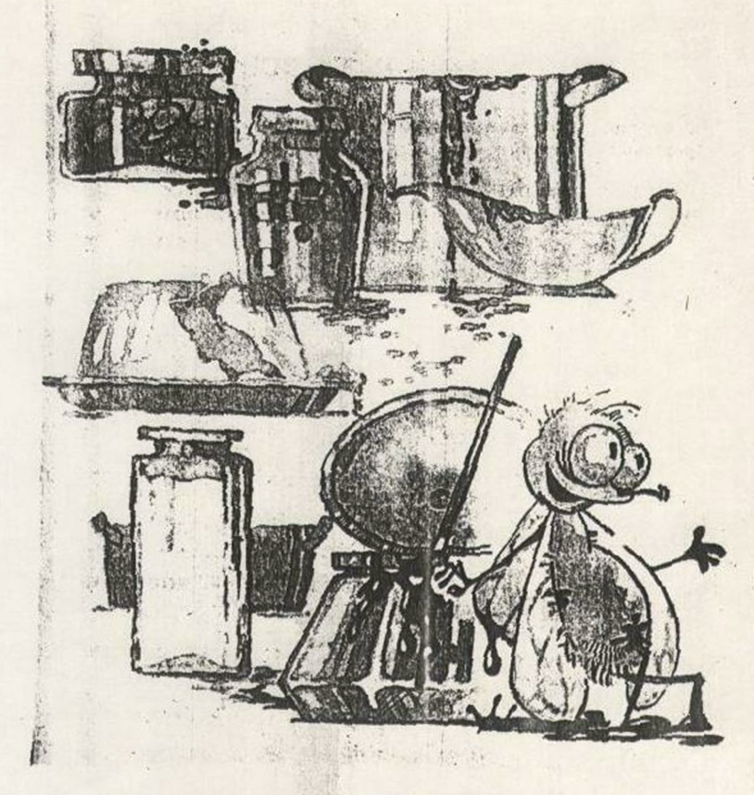

Ответьте на вопросы:
В какой день недели Муха купалась в клубничном варенье?
Какой день следует за воскресеньем?
Что делала Муха в л от день?
Назови второй лень педели и вспомни, что говорится о нем в стихотворении.
Каким днем обозначена середина недели?
Назови четвертый и пятый день. Вспомни приключения Мухи.
Какой последний день недели?
Назови дни недели по порядку, начиная с воскресенья.
А теперь начни с четверга.
В какие дни ты не ходишь в детский сад?
Назови пятый день недели.
Расскажи, что ты делал в субботу, воскресенье.

Играя – творим

У вашего Малыша много игрушек.... А есть ли среди них маленькие безделушки, сделанные руками Ребенка?
Давайте поможем Малышу посмотреть на окружающий мир и на обыкновенные вещи глазами художника, творца. Пусть он сделает - смастерит, что-нибудь нужное и полезное своими руками.
Работа с бумагой, картоном, красками, клеем и ножницами даст возможность проявить терпение и упорство, фантазию и вкус.
Играя, Ребенок развивает также творческое мышление. А как приятно вашему Малышу подарить свои поделки друзьям, соседям, родственникам.
Используя цветную бумагу, клей и ножницы, вы сможете создать целый мир природы, увлечений и сказок.
Из бумажной полоски можно создать объемные композиции. Если смонтировать вместе спирали, скрученные и изогнутые бумажные полоски, то получаются образы насекомых.

Бумажный муравей состоит из следующих деталей: туловище, ножки, усики.
Туловище сделано из двух частей маленького бумажного цилиндра и объемной спирали. Ножки выполнены из одной полосы, разрезанной по заранее намеченным линиям.

Бабочка.
Для крыльев бабочки приготовить четыре полоски (две длинных, две коротких).
Брюшко бабочки сложить из полоски картона. Крылья прикрепить к брюшку.
Украсить бабочку узором.
Немного фантазии и изобретательности, и можно сделать массу вариантов бумажных игрушек.
Предложите рассмотреть иллюстрации насекомых, а затем выполнить бумажный вариант.

Используя стихи знакомые детям.

Муха, муха - Цокотуха,
Позолоченное брюхо,
Муха по полю пошла,
Муха денежку нашла.

«Бабочка - красавица,
Кушайте варенье! Или вам не нравится
Наше угощенье?»

Вдруг, какой - то старичок
Паучок
Нашу Муху в уголок
Поволок -
Хочет бедную убить,
Цокотуху погубить!

А жуки рогатые,
Мужики богатые,
Шапочками машут,
С бабочками пляшут.

А кузнечик, а кузнечик,
Ну совсем, как человечек!
Скок, скок, скок, скок!
За кусток,
Под мосток –
И молчок!

Приходила к Мухе
Бабушка - пчела,
Мухе - Цокотухе
Меду принесла.

Вдруг откуда-то летит
Маленький Комарик,
И в руке его горит
Маленький фонарик.

Приходили к Мухе блошки,
Приносили ей сапожки,
А сапожки не простые –
В них застежки золотые.

С этими героями можно сделать «объемную иллюстрацию» к сказке Чуковского «Муха - Цокотуха».

